Alimentation anabolique- comment, pourquoi, quand, quoi – Part 3.
Les bases d’alimentation soint nécéssairs pour forger un physique voulu ou obtenir les performances souhaitées dans n’importe quelle discipline sportive. Sans les fondations solides en nutrition et la compréhension des processus de base il est difficile d’atteindre les objectifs.
Nous pousuivons et finissons cette étude sur les points principaux qui vous permettent d’optimiser la récupèration et la progression de façon optimale.

11. Utilisez les «services rendus» par la créatine et la glutamine.
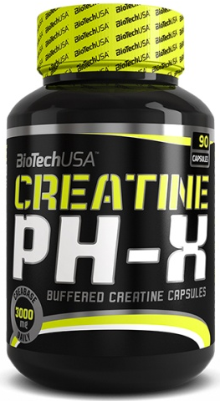
En tant que complément alimentaire, la créatine est inégalée – elle améliore vraiment l'endurance, les niveaux d'énergie musculaire et stimule la synthèse des protéines. Le second dans la nomination «le meilleur supplément disponible» est toujours la glutamine. Cet acide aminé a des effets bénéfiques sur le système immunitaire - en d'autres termes, sur les défenses de l'organisme. Or ces défenses sont directement liées à la capacité de l’organisme de récupérer après l'exercice. Plus votre système immunitaire est actif, moins vous avez besoin de repos entre les séances d'entraînement. En outre, la glutamine aide à stocker le glycogène et bloque l'action de cortisol. Ces deux super suppléments sont à prendre (dans le but décrit plus haut) de suite après entrainement, avec un repas riche en glucides. L’arrivée des glucides augmente considérablement le niveau d'insuline dans le sang, et ce dernier aide à son tour la créatine et la glutamine à pénètrer dans les cellules musculaires. La dose optimale est de 3-6 grammes de créatine et 5-10 grammes de glutamine par jour.

12. Orientez-vous d’après les indications de la balance.
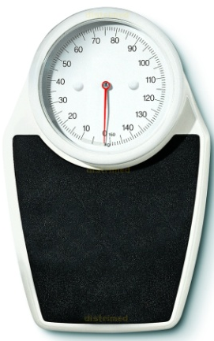
L’indication de votre balance est directement liée à la quantité de glucides que vous consommez. C’est très simple: si la balance montre que vous ajoutez de 200 à 500 grs de poids par semaine, cela signifie que vous mangez suffisamment de glucides. Si votre poids n'augmente pas, les apports glucidiques sont insuffisants. Il faut calculer les apports afin que par kilo de poids de corps par jour l’apport quotidien soit de 4-6 grs de glucides. Si la balance ne montre toujours pas de progression, ajoutez encore un gramme d’hydrates par kilo de poids de corps. Autrement dit, si vous mangez 4-6 grs d’hydrates par kilos de poids de corps et ceci sans résultat, essayez de porter ce nombre à 5-7 grs par kilo de poids de corps par jour. La prise de glucides sous forme de compléments en poudre peut aider qlors grandement.

13. Utilisation de pince à plis cutanés.
Afin d'évaluer les perspectives d'une attaque, un commandant expérimenté a recours à une variété de méthodes pour l'évaluation de la situation. Donc, vous ne pouvez pas être limité juste à l’utilisation de la balance. Il y a un appareil qui vous aidera grandement dans la prise de muscle – la pince à plis cutanés. Elle vous permet de déterminer assez précisément la relation existante entre le muscle et la graisse dans votre corps. Autrement dit, elle permet de savoir si vous avez plus de muscle ou plus de gras qui rentre dans votre composition corporelle.
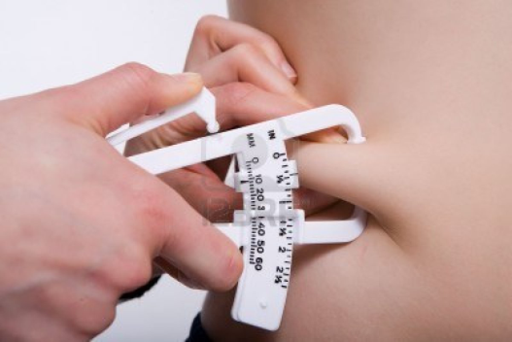
Lorsque vous prenez du poids, une partie du gain est nécessairement composée du gras. La chose principale – que ce gain adipeux ne prévale pas sur les muscles. La mesure de l'épaisseur des plis cutanés (pour ce faire la personne manipulant la pince doit bien connaitre son fonctionnement) montrera si votre évolution va dans la bonne direction. Si, par exemple, en 2-3 semaines vous avez pris un kilo et demi de poids, et que la pince montre que plus d'un kilo parmis les kilos pris représent du pur muscle – vous avez tout bon. Mais si le muscle et la graisse ont augmenté de façon égale, vous avez clairement exagéré avec des calories et des glucides – car vous prenez autant de graisse que du muscle.

14. Buvez plus d’eau.
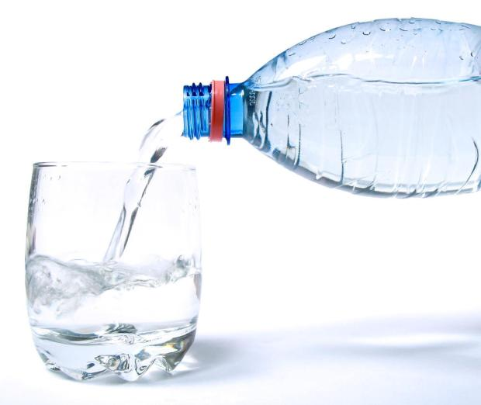
Si vous ne buvez pas d'eau en quantité suffisante – vous resterez au même poids. Pourquoi? Parce que votre corps est composé à 75% d'eau, et aucune croissance n’est possible sans son apport abondant. Lors de la déshydratation l'eau quitte les cellules musculaires et déclenche ainsi le mécanisme de dégradation du tissu musculaire.
N’oubliez d’ailleurs que les effets de la créatine et de la glutamine sont largement basés sur l'effet de «gonflement» des muscles, qui n’est autre que leur remplissage avec du liquide. En attirant l’eau dans les cellules musculaires, la créatine avec la glutamine poussent les muscles vers une nouvelle croissance.

15. Mangez de la viande.
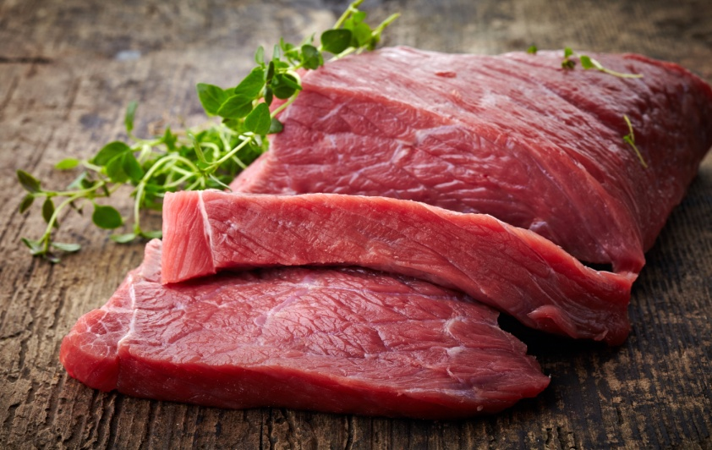
Les dernières recherches ont montré que le bœuf naturel n’est pas pire que le blanc de poulet ou le poisson maigre. Les morceaux maigres contiennent la même quantité de graisses alimentaires et de cholestérol, mais la viande n’a pas son pareil pour la teneur des vitamines de groupe B « à forte capacité énergétique», y compris B12, ainsi que la créatine, le fer et le zinc. La vitamine B12, le fer et le zinc agissent comme des "catalyseurs" pour la croissance cellullaire; en particulier, ils sont nécessaires pour la synthèse des globules rouges (hématies). En outre, le zinc travaille pour la «production» de la testostérone, l'hormone sexuelle mâle responsable de la force et de la taille des muscles.
Donc, si vous voulez devenir plus gros musculairement, mangez beaucoup, mais mangez ce qu’il faut - c'est alors que vous allez acquérir du muscle, et non du tissu adipeux. Ces quelques points que nous avons détaillés vous permettront d’avancer plus rapidement vers l’objectif à atteindre.

Tchoumatchenko Denis
www.deniss.org

Keyword: entrainement, nutrition, balance, créatine, glutamine, pince à plis cutanés, conseils nutrition, point clés anaboliques, prise de masse.

